**TUGAS PRAKTEK DASPRO LAB 6**



**Disusun oleh :**

**RIZKI AMALINA TRIWAHYUNI NASUTION**

**221401123**

**KOM C**

**FAKULTAS ILMU KOMPUTER DAN TEKNOLOGI INFORMASI**

**PROGRAM STUDI ILMU KOMPUTER**

**UNIVERSITAS SUMATERA UTARA**

**MEDAN, NOVEMBER 2022**

2. program bintang;

uses crt;

var

a, b : integer;

begin

for a := 1 to 5 do

begin

for b := 1 to a do

begin

if (a mod 2 = 1) then

write ('* ');

if (a mod 2 = 0) then

write (a, ' ');

end;

writeln;

end;

readln;

end.

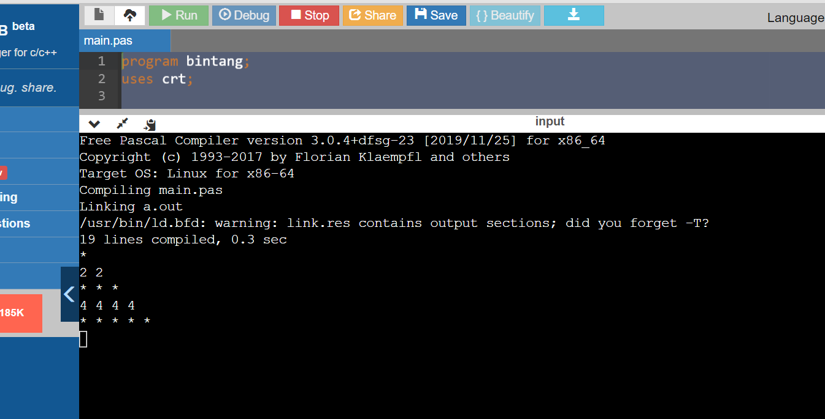

4. program ganjilgenap;

uses crt;

var

angka : integer;

label

a;

begin

write ('Masukkan Angka: ');

readln (angka);

if ((angka <= 20) and (angka >= 1) and (angka mod 2 = 1)) then

write ('Angka ', angka, ' adalah angka ganjil')

else if ((angka <= 20) and (angka >= 1) and (angka mod 2 = 0)) then

write ('Angka ', angka, ' adalah angka genap')

else

goto a;

readln;

a:end.

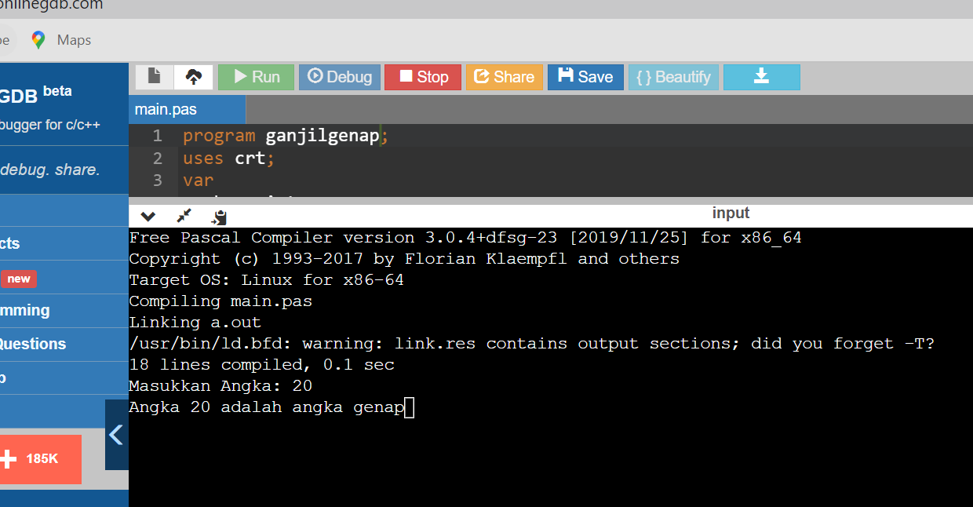

5. program perkalian;

uses crt;

var

a : integer;

begin

for a := 1 to 100 do

begin

if (a mod 4 <> 0) and (a mod 6 <> 0) then

write (a, ' ');

end;

readln;

end.

